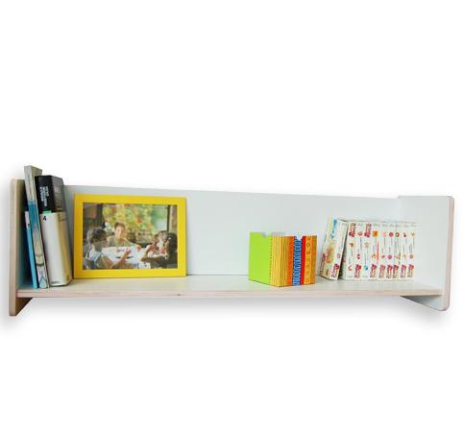
Descrizione:
Mensola in laminato bianco, o in versione laccata.
Dimensioni 120x26x35h cm.
Categoria: Accessori
Codice: AL01006

